**Plantenvelden en tegels met gaten tegen wateroverlast**

Auteur: Robert Visscher

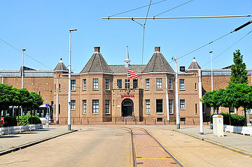Straten staan blank en riolen lopen over. Fikse regenbuien zorgen nu al voor flinke overlast in veel steden. Nieuwe startups zoeken naar oplossingen met uitvindingen. NEMO Kennislink nam een kijkje in Rotterdam en een speciale Waterstraat in Delft.

Figuur 1Het Spartastadion ‘Het Kasteel’in Rotterdam met de karakteristieke torentjes. FaceMePLS, flickr.com, CC BT 2.0

Het plein voor het voetbalstadion van Sparta stroomt normaal vol met supporters van de Rotterdamse club om zich naar ‘Het Kasteel’ te spoeden. Maar sinds kort is de voetbaltempel met de karakteristieke torens niet meer de enige blikvanger in de buurt. Want ernaast ligt een ingenieuze manier om wateroverlast in de wijk tegen te gaan en het vervolgens weer te gebruiken om het gras van de Spartanen mee te besproeien.

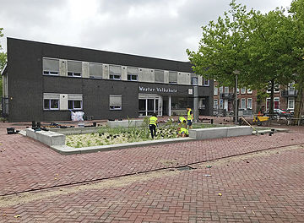Het heet Bluebloqs en vangt regenwater van zo’n 3 hectare verhard oppervlak op, waaronder het stadiondak, het sportveld en het omliggende parkeerterrein. Het gaat naar een buffer onder de grond van 1400 kuub. “Daarna zuiveren we het vervuilde regenwater door een plantenveld met filterzand. Dit heet een biofilter en is duidelijk zichtbaar. Het ligt naast het stadion, bij het Westervolkshuis”, legt Wilrik Kok van Field Factors uit, de startup achter Bluebloqs.

Figuur 2De aanleg van het plantenvak van Bluebloqs.  
 Field Factor

**Stresstest:**Het biofilter zuivert via bio-chemische processen het vervuilde regenwater. Het haalt onder meer zwevend stof en virussen eruit. Het water is daarna zo schoon dat je het weer mag gebruiken om mee te sproeien. En dat is handig, want het voetbalveld van Sparta moet, ook al is het kunstgras, veel gesproeid worden. Dat gebeurt nu nog met zo’n 15.000 m3 drinkwater per jaar. Dit wordt allemaal vervangen door regenwater. In totaal ligt er 90 m2 Bluebloqs, die zestig millimeter binnen 48 uur zuiveren. Voordat dit gebeurt wordt het water eerst nog in een ondergrondse buffer ruimte opgeslagen. “Dat is nodig om de tijd tussen regenbui en diepinfiltratie te overbruggen. Daarna slaan we het op in een zandlaag en kunnen we direct aan het stadion van Sparta leveren”, aldus Kok. Buebloqs moet er ook voor zorgen dat de bewoners van Spangen droge voeten houden tijdens hoosbuien.

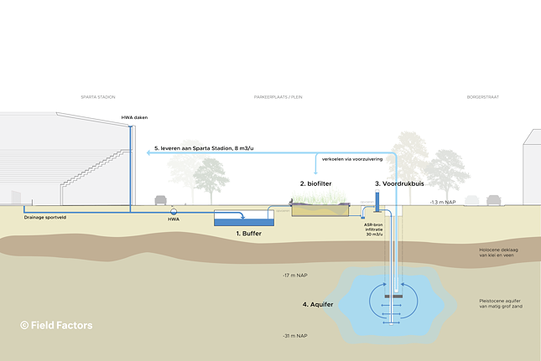

Schematische weergave van de werking van Bluebloqs. Het water wordt verzameld vanuit de omgeving (waaronder het stadion van Sparta aan de linkerkant) en opgevangen in een buffer. Daarna gaat het naar het biofilter (plantenvak) en dan via een ondergrondse opslag weer naar het grasveld van Het Kasteel.

**Field Factors:**Veel wetenschappers verwachten dat hoosbuien in de nabije toekomst alleen maar toenemen vanwege de klimaatverandering. Doordat steeds meer groen wordt vervangen door tegels, zorgt dat voor meer overlast en schade. Het waterniveau in Spangen staat nu al hoog en dan is zo’n extra buffer geen overbodige luxe, verwacht de gemeente Rotterdam. Bovendien wordt het water weer slim hergebruikt bij het sproeien van het veld van Het Kasteel.

Het is een van de ingenieuze oplossingen tegen wateroverlast van startups. Deze jonge bedrijven richten zich op het voorkomen van wateroverlast, met name in steden waar de problemen vaak het grootst zijn. Gemeenten moeten in uiterlijk 2019 een stresstest laten uitvoeren naar de gevolgen van klimaatverandering, waaronder wateroverlast. Een jaar later moeten er plannen komen om de grootste problemen aan te pakken. Uit een wereldwijd onderzoek uit 2014 bleek al dat veel steden momenteel al met wateroverlast kampen.

**Partytent met douchekoppen:**  
Vanwege de verwachting dat de waterproblematiek alleen maar toeneemt, spelen slimme oplossingen een sleutelrol. Aan de TU Delft is daarom de Waterstraat geopend, waar tropische buien worden losgelaten op allerlei soorten uitvindingen. Zoals tegels die snel de regen doorlaten en afgeven aan de bodem. Ook Field Factors, het bedrijf van Wilrik Kok, doet er met Bluebloqs uitgebreide tests.

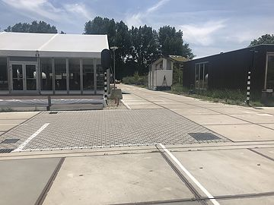“De Waterstraat is een proeftuin. Wij ondersteunen hiermee startende bedrijven die een goed idee hebben. Zij mogen hun vindingen hier testen en aantonen dat het echt werkt. Of ontdekken dat het toch geen succes is en hun product aanpassen”, zegt Marjan Kreijns, initiatiefnemer van de Waterstraat. Zij is ook programmaleider van VPdelta, een valorisatieprogramma van de TU Delft. “Startups mogen hier van alles uitproberen. In je achtertuin kan je dit soort tests niet doen. Daarvoor heb je een testlocatie als deze nodig.” In een studie gaf Wageningen Universiteit al aan dat proeftuinen noodzakelijk zijn om tot goede oplossingen te komen voor wateroverlast. De Deltacommissie becijferde dat tot 2050 de waterschade kan oplopen tot 70 miljard euro.

Figuur 3De Waterstraat in Delft. Het ziet er niet zo spectaculair uit, want de meeste innovaties bevinden zich onder de grond. Robert Visscher voor NEMO Kennislink

Terwijl de zon schijnt wijst ze buiten de projecten van de startups aan. Ze liggen naast elkaar, verdeeld over meerdere straten die in een kruising bij elkaar komen. Kreijns wijst op een rode brandkraan. “Daarop sluiten we een regentent aan, zodat we ook experimenten kunnen uitvoeren op een dag als vandaag wanneer er geen wolkje aan de lucht is. We hebben een soort partytent gemaakt met vier douchekoppen. Daarmee bootsen we tropische buien na. Zoals een tropische bui die normaal gesproken maar eens in de tien jaar voorkomt, of juist een langdurige regenbui die 24 uur aanhoudt. Vervolgens zien de startups hoe goed hun vinding het doet en waar nog verbeteringen nodig zijn. Meestal werken ze voor hun onderzoek samen met studenten van de universiteit of de hogeschool. Daar profiteren wij natuurlijk ook weer van.”

**Falen:**  
Kreijns loopt verder langs de innovaties die getest worden in de Waterstraat. We passeren de Bufferblocks. Dat zijn tegels met grote openingen in het midden, die heel snel water afvoeren bij een piekbui. Maar je ziet er niks van; ze liggen namelijk onder de straat. Je kunt de werking vergelijken met die van infiltratiekratten, maar dan zijn de Bufferblocks sterker zodat er ook auto’s en vrachtwagens overheen kunnen rijden. Ze worden onder een toplaag, bijvoorbeeld gewone tegels, geplaatst en zijn met name gericht op stedelijk gebied, zoals straten in woonwijken. “Ik ben bij een aantal tests geweest en als je een tropische bui simuleert met onze regentent dan stroomt het zo weg. Het laat dus veel water door”, zegt Kreijns. “Maar dat ben je daarna ook weer kwijt, je kunt het niet opslaan om bijvoorbeeld tuinen of parken mee te besproeien.”

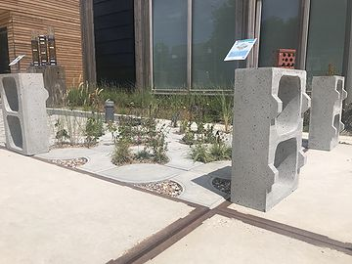We lopen verder en Kreijns vertelt over de slimme regenton, die je ook online kan bedienen. Je kunt meerdere tonnen aan elkaar koppelen. Als er een fikse onweersbui wordt verwacht, laat je ze van te voren leeg lopen zodat er extra capaciteit is om het water op te vangen. Ook als je niet thuis bent, werkt het toch. In Schiedam loopt er een pilot van meerdere van deze slimme tonnen. Even verderop liggen de Wave-tegels, die sierlijke vormen hebben als watergolven en er charmant uitzien. Tussen de openingen is ruimte voor plantjes en om water sneller weg te laten zakken, zodat de weg niet meer helemaal verhard is.

Figuur 4 Op de voorgrond zijn de bufferblocks met grote openingen te zien, die onder de grond zijn geplaatst. Ook zie je hier de wave-tegels met openingen voor plantjes. Robert Visscher voor NEMO Kennislink

Het zijn dit soort uitvindingen die moeten voorkomen dat riolen overlopen en straten en huizen blank staan. Hoe goed ze werken is nu moeilijk aan te geven. De startups ontwikkelen de uitvindingen momenteel en testen nog volop. “Wat het beste werkt, weten we nog niet”, zegt Kreijns. “Er zullen ook startups tussen zitten die nooit verder komen dan deze Waterstraat. Hier mogen startups falen, om daarna hun vindingen aan te passen, zodat ze kunnen bewijzen hoe goed hun aanpak is. Lukt dat, dan kunnen ze daarna weer verder en hun vinding naar de steden brengen om de strijd met het water aan te gaan. Want daar is het tenslotte allemaal om te doen.”

Bronnen:

* De startups die momenteel testen in de Waterstraat [vind je hier](https://www.vpdelta.nl/nl/mkb/nl/startup)
* ’Verplichte stresstest vanwege klimaatverandering in [De Ingenieur](https://www.deingenieur.nl/artikel/verplichte-stresstest-vanwege-klimaatverandering)
* Zo pakt Amsterdam de wateroverlast aan: [Rainproof Amsterdam](https://www.rainproof.nl/)

Dit artikel is een publicatie van **NEMO Kennislink**. 28 juni 2018  
© NEMO Kennislink, sommige rechten voorbehouden

Dit artikel publiceerde NEMO Kennislink op